Specializzazione: suggerita post Diploma  non universitaria, Low Cost, breve | Per diventare eXpert, occupato, di Alto profilo > subito alla  www.paraUniversita.it ampia Formazione per Lavoro no precario  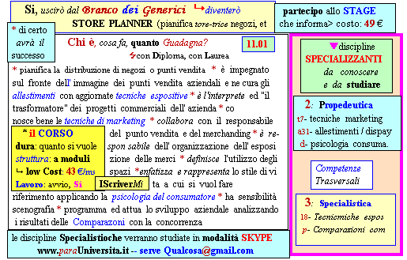  Il corso ed i suoi contenuti personalizzeranno il mio curriculum  | INFO, Stage, SmS 01    392 8233 155  serveQualcosa@gmail.com  e Tu, 01 Nov  partecipi allo STAGE    (vedi pg 10)  che informa e presenta  la Specializzazione ?    Sì, poi frequenterò  il CORSO 11.01  specialisTico

